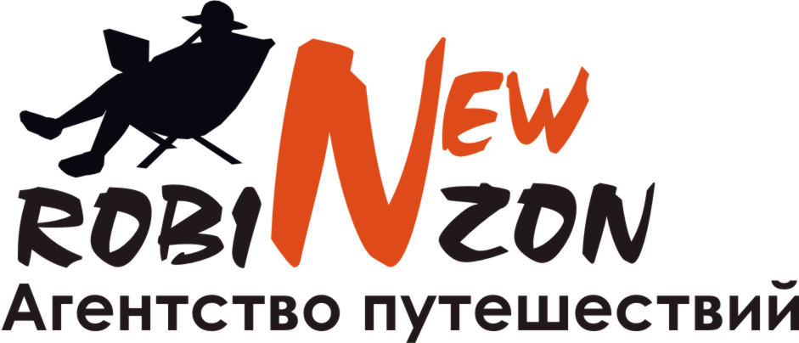
ООО «АП «НОВЫЙ РОБИНЗОН»
614022, г. Пермь, ул. Стахановская, 45 «А»-оф.237
(Бизнес-центр «Синица")
(342) 294-11-61, 294-11-62, 8-912-78-98-190
E-mail: newrobinzon-perm@mail.ru

Россия занимает первое место в мире по богатству и разнообразию соляных озёр. Тысячи соляных озёр, множество ископаемых солей, многочисленные соляные источники разбросаны по её необъятным просторам.
Минеральными водами называются воды, содержащие соли, растворённые газы, органические вещества в более высоких концентрациях, чем питьевые.
В Соль-Илецке есть семь озёр:
1. Минеральные (рапные) озёра, имеющие высококонцентрированную солёную воду – рапу: Развал, Новое.
2. Грязерапные, содержащие рапу и лечебную грязь: Тузлучное, Дунино (Надежды), озеро Радости (прежнее название Голодные воронки).
3. Минеральные, имеющие низкую концентрацию соли: Большое городское и Малое городское.
Озеро Тузлучное (Россия, Соль-Илецк)
Небольшое месторождение иловых сульфидных лечебных грязей. Около 150 метров в диаметре, глубина до 3-4 метров. Концентрация соли в озере 65-150 грамм на литр (в зависимости от метеоусловий). Запасы лечебных грязей – менее полутора тысяч метров кубических.
Сульфидные иловые грязи образуются преимущественно в минеральных (соляных) приморских и материковых озёрах. Характеризуются небольшой насыщенностью сульфидами железа и водорастворимыми солями.
Лечебная грязь представляет собой пластичную массу чёрного или тёмно-серого цвета. Благодаря содержащимся в ней биологически активным веществам, обладает антиспазматическим иммуномодулирующим, регенерирующим, противовоспалительным, антисептическим действием. Грязь способна подавлять развитие патогенной микрофлоры, усиливает активность и жизнеспособность клетки на уровне генов.
Лечебная грязь способствует стабильной репликации клеток, воздействует против клеточной атрофии и активизирует использование клеточных энергетических и белковых ресурсов, активизируя в целом энергетические процессы.
Грязь имеет выраженные антиоксидантные свойства, которые замедляют старение, препятствуют разрастанию соединительной ткани и образованию поперечных соединительно-тканных тяжей. Она связывает свободные радикалы и нейтрализует их действие. Содержащиеся в ней биологически активные вещества действуют таким образом, что способны размягчить рубцовые ткани и восстанавливать кожу.
Грязь улучшает трофику тканей, микроциркуляцию крови, способствует оттоку лимфы из межклеточного пространства, уменьшению оттека тканей и оттоку венозной крови, оказывая микромассажный эффект. Релаксирующе действует на мышечную систему, улучшает переферическое кровообращение и усиливает гемодинамику в капиллярах.
Грязь повышает адаптационные возможности и укрепляет иммунную систему. Коллоидные структуры грязи сохраняют воду, препятствуя высыханию клеточных структур кожи, нормализуют гидратацию и препятствуют выведению естественных минералов, сохраняя равновесие в тканях и создавая оздоравливающий и омолаживающий эффект.
Грязь положительно влияет на регенерацию нервных волокон, способствует более эффективному проведению импульсов, релаксирует нервную систему.

Лечение на озёрах города Соль-Илецка рекомендовано при следующих заболеваниях:
- Атопический дерматит и детская экзема, псориаз (вне обострения); в том числе у детей.
- Болезни костно-мышечной системы: артриты, и полиартриты нетуберкулезного происхождения (ревматоидный артрит, инфекционный артрит определенной природы, остеоартрит, остеартроз, артрит травматический); спондилёз, спондилоартроз, остеохондроз, анкилозирующий спондилоартрит, спондилопатии, болезни костей, мышц сухожилий; остеомиелиты, не требующие оперативного вмешательства, трофические язвы после длительного лечения незаживающих ран травматического происхождения. Пяточная шпора.
- Болезни нервной системы: болезни и последствия травм периферической нервной системы в стадии затухающего обострения, полной или неполной ремиссии (радикулиты, плекситы, невриты, миелиты); последствия ранений и других травм спинного мозга и его оболочек при отсутствии расстройств функции тазовых органов и при способности больного самостоятельно передвигаться; дисциркуляторные энцефалопатии до 2 степени.
- Болезни женской половой сферы: хронические цервициты, хронические метроэндометриты, девиации матки с ограниченной подвижностью; хронические воспалительные заболевания придатков матки различной этиологии, за исключением туберкулеза, хронические пельвиоперитониты, периметриты; бесплодие на почве воспалительного заболевания труб и матки, а также при нерезко выраженном недоразвитии матки; функциональная недостаточность яичников на почве их первичного поражения при нормальных размерах матки; послеоперационные инфильтраты по окончании острого периода; эрозии шейки матки (при условии исключения злокачественности); первичное и вторичное бесплодие различного происхождения.
- Длительно и часто болеющие дети (вторичный иммунодефицит); детский церебральный паралич, энурез, сколиозы 1-4 степени, контрактуры суставов (после ожогов, переломов), заболевания и последствия травм центральной и периферической системы, неврозы, цереброастенический синдром. Дети принимаются на лечение совместно с одним из родителей.
- Остатки инфильтратов и спайки в грудной и брюшной полостях после травм, операций, инфекций (кроме туберкулёза).
- Заболевание сосудов: остаточные явления после тромбофлебита, но не раннее 2-х месяцев по окончании острого периода.
- Последствия огнестрельных травм костей.

Противопоказания к лечению на озёрах города Соль-Илецк
- Общие противопоказания, при которых вообще исключается курортное лечение (опухоли, кровотечения любой локализации, особенно повторные, инфекции, венерические и психические заболевания, заболевания в острой фазе , для бальнеогрязелечения,инородные тела (пластины, искусственные суставы, единственная почка));
- Туберкулез любой локализации;
- Нефриты и другие заболевания почек с нарушением их функции;
- Гипотиреоз и сахарный диабет;
- Полиартриты с прогрессирующим течением, со склонностью к анкилозам и контрактурам в обострении процесса;
- Заболевания сердечно-сосудистой системы с недостаточностью кровообращения;
- Хроническая ишемическая болезнь сердца с нарушением ритма, проводимости, со стенокардией напряжения выше I функционального класса;
- Гипертоническая болезнь выше II А стадии;
- Обострение атонического дерматита и детской экземы с наличием эрозий на кожных покровах (при СОЭ выше 35 мм/ч);
- Бронхиальная астма в обострении, гормонозависимая бронхиальная астма;
- Эпилепсия и судорожные состояния;
- Постоянный и длительный прием гормональных препаратов.
Уникальные медицинские услуги
(в Областной Соль-Илецкой больнице восстановительного лечения)
- Грязелечение
- Альфа-спа-грязелечение (СПА-капсулы Дермалайф)
- Водолечение – солёные, ароматизированные ванны
- Аппаратная физиотерапия
- Спелеолечение
- Лечебная физкультура
- Механотерапия
- Общая магнитотерапия
- Фитотерапия
- Нормобарическая гипоксия
- Аэрокриотерапия (общая, локальная) (методы лечения, основанные на применении низких температур для охлаждения тканей, органов или всего организма)
- Ингаляторий
- Массаж (классический, точечный)
- Гирудотерапия (лечение пиявками)
- Гравитационная медицина
- Внутритканевая электростимуляция
- Солярий
- Инфракрасная сауна
- Кислородный коктейль
- Ароматерапия
- Климатотерапия
- Диетотерапия
- Кумысотерапия
- Ударно-волновая терапия (кратковременное воздействие острой взрывной нагрузки – ударной волны – к месту заболевания, в результате чего:
- Стойко уменьшается болевой синдром;
- Улучшается местное кровообращение;
- Размягчаются костные выросты (например, шпора пятки);
- Постепенно рассасываются, исчезают костные выступы, что давно уже подтверждено рентгеновскими снимками)
- Диагностические услуги:
Функциональная диагностика (электрокардиография, велоэргометрия)
Ультразвуковая диагностика (гинекология, урология, терапия).

